市工連第３号
平成２９年４月１１日

地域工業会 会員企業 各位
一般社団法人 横浜市工業会連合会
会 長 榎本 英雄

平成２９年度「学校と企業の就職に関する懇談会」の開催について（通知）

陽春の候、貴社、ますますご清栄のこととお喜び申し上げます。平素は、横浜市工業会連合会に格別のご高配を賜り厚くお礼申し上げます。
さて、例年開催しております学校と企業の「就職に関する懇談会」を下記の日程で開催いたします。昨年度は、19校、46社にご参加いただき30件の内定を出していただきました。(平成28年1月実施のアンケートによる。)
会員企業の皆さまには、多くの学校関係者と懇談していただけるものと考えております。ご多用の時期とは存じますが、ぜひ、人事・総務担当の皆様方のご参加を賜りたくご案内申し上げます。
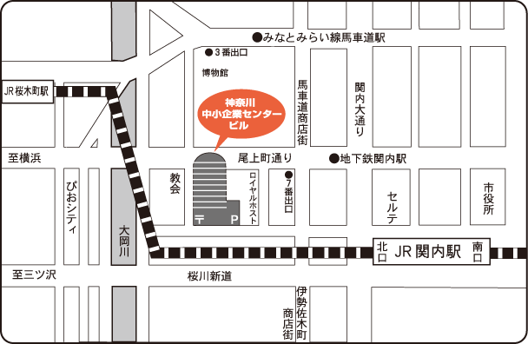
１ 日 時：平成２９年６月９日（金）14：00～18：00
２ 場 所：神奈川中小企業センタービル
14F 多目的ホール（中区尾上町5-80）
JR根岸線「関内駅」北口 徒歩5分
横浜市営地下鉄「関内駅」7番出口より 徒歩2分
３ 懇談会の内容（予定）：①企業紹介 ②学校紹介
③個別面談 ④その他
４ 参加予定校（昨年度実績、五十音順、（定：定時制））
県立高校：磯子工業高校、磯子工業高校（定）、神奈川工業高校、神奈川工業高校（定）、釜利谷高校、川崎工科高校、希望ヶ丘高校（定）、商工高校、城郷高校、藤沢工科高校、向の岡工業高校、横須賀工業高校、横浜清陵総合高校、横浜明朋高校(定)、
市立高校：戸塚高校（定）、
私立高校：秀英高校、高木学園高校、三浦学苑高校、
その他：東部総合職業技術校、
５ 参加申し込みの期日：平成２９年５月２２日（月）
６ 参加申込到着後「企業紹介書」をお送りいたします。ご記入の上返送ください。（５/２６必着）
学校側の「学校紹介書」は６月７日頃までにご送付いたします。
７ 参加申込み・お問合せ：下記連絡票を市工連あてご送付ください。（担当 斎藤）
Tel ０４５－６７１－７０５１、email：soumu4@y-shikouren.or.jp

参加連絡表（切り離さずに送信してください） （FAX：０４５－６７１－７３２１）
企業名
（ふりがな）  お名前 |  | 部署  役職
電 話 |  | FAX
e-mail

